Categoria Antipasti
Asparagi d’Albenga con salsa al limone
Ingredienti |  | un | Q.ta’ |  | Procedimento
Punte d’asparagi bollite |  |  |  |  | Fare come una besciamella poi unire il bacon , tagliato finemente fatto rosolare e poi scolato , unire il gorgonzola , il succo di limone e filtrare il tutto  Per il cestino fare tostare delle strisce di pane tagliato a macchina sottile e messo in forma
Burro parmigiano

Per la salsa
latte |  | L | 1
burro |  | Gr | 100
Farina |  | Gr | 40
gorgonzola |  | Gr | 250
bacon |  | Gr | 150
Succo limone |  | N° | 4
Scorza limone sbianchita

Fotografia
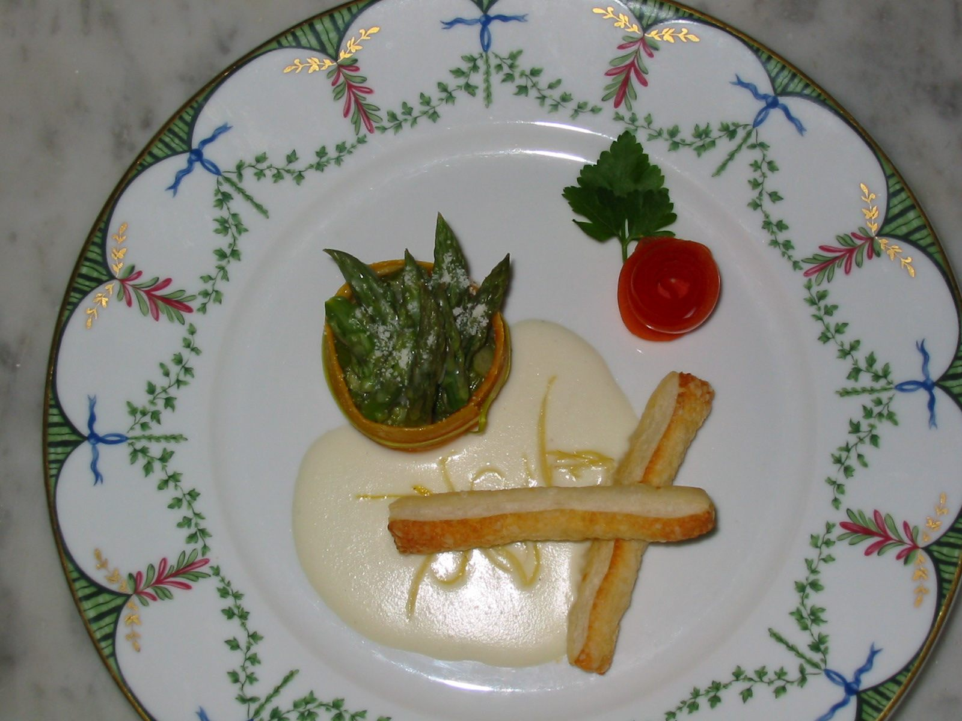
 |  |  |  |  | Abbinamento

Chef Corrado Corti

